**SHT30使用说明**

1. 将sht30_i2c_driver.h和sht30_i2c_driver.c导入工程。
2. 主函数(main.c)中需添加如下代码：

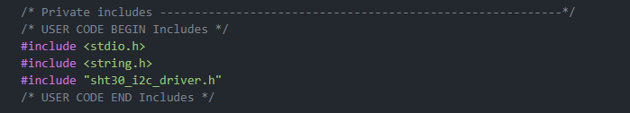

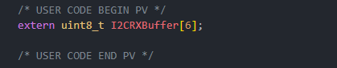

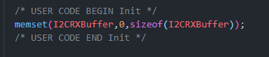

1. 需在usart.c中添加printf重定向代码：

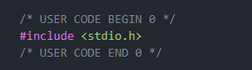

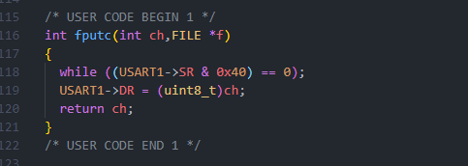

1. 在keil5设置MicroLIB可用：

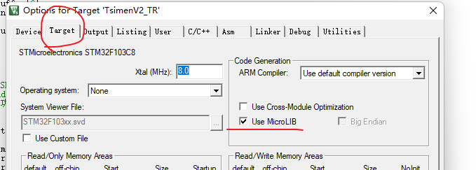

1. 在main.c文件中，主循环(while)中添加Measure_TR()函数，即可自动测量温湿度并串口输出数据。
2. While主循环示例代码：

